广东技术师范大学实验报告

学院： | 计算机科学学院 |  | 专业： | 软件工程 |  | 班级： |  | 1班
姓名： | 祝钰霖 |  | 学号： | 2022034743048 |  | 成绩：
实验日期： |  | 11,8 |  | 实验地点： | 学校 |  | 指导教师签名： |  | 郝刚

实验 （四） 项目名称： Java中类的多态及其应用

一、实验目的和要求
通过之前相关内容的学习与这两节课的上机操作，能够熟练掌握Java程序中类的多态的概念及其使用方法。

二、实验内容
1、编写一个Java程序，设计一个汽车类Vehicle，包含的属性有车轮个数wheels和车重weight。小车类Car是Vehicle的子类，其中包含的属性有载人数loader，及判断超载的方法isLoader()，默认最多载人数为5。卡车类Truck是Car类的子类，其中包含的属性有载重量payload，且默认最多载人数为2，载重量为1000。每个类都应有构造方法及输出相关数据的方法，最后写一个测试类来测试这些类的功能。

2、设计一个类Shape（图形）,包含求面积的方法area()、周长的方法perimeter()以及设置颜色的方法setColor()，并利用Java多态技术设计其子类Circle（圆形）类和Triangle（三角形）类，并分别实现相应的显示对象基本信息、求面积及周长的方法（海伦公式：三角形的面积等于s(s-a)(s-b)(s-c)的开方，其中s=(a+b+c)/2）。自行创建测试类测试。

3、创建Animal类，Cat类，Dog类，Pig类 的一个继承分级结构；在基础类中，提供适用于所有Animal的方法（例如：eat()、sleep()），并在衍生类中覆盖它们，从而根据不同类型的Animal采取不同的行动；创建一个Animal数组，在其中填充不同类型的Animal，然后调用自己的基础类方法，看看会有什么情况发生。

4、设计一个Shape接口和它的两个实现类Square和Circle，要求如下：
(1) Shape接口中有一个抽象方法area()，方法接收一个double类型的参数，返回一个double类型的结果；
(2) Square和Circle中实现了Shape接口的area()抽象方法，分别求Square和Circle的面积并返回。
在测试类中创建Square和Circle对象，利用多态的方式计算边长为2的正方形面积和半径为3的圆形面积。

三、程序清单（此处写清题号与其代码）
1、程序代码如下：
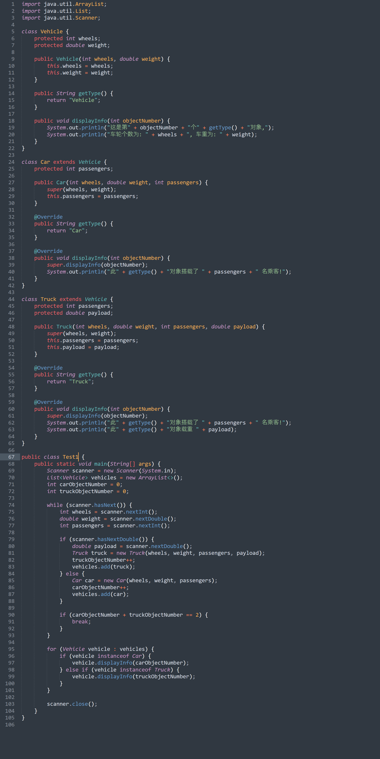

2、程序代码如下：
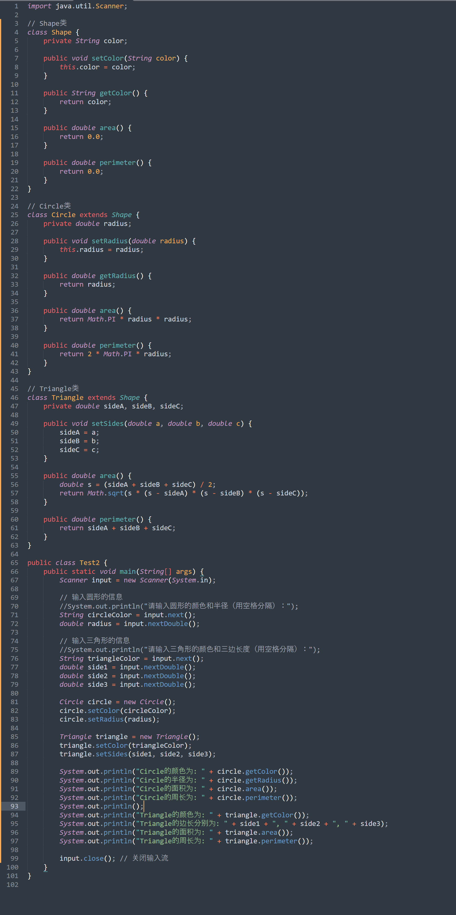

3、程序代码如下：
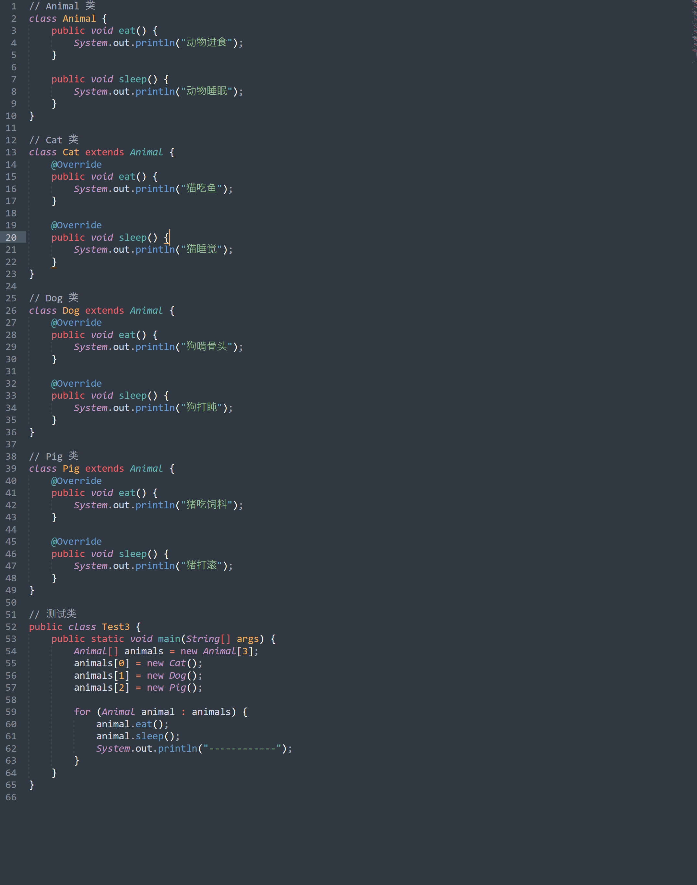

4、程序代码如下：
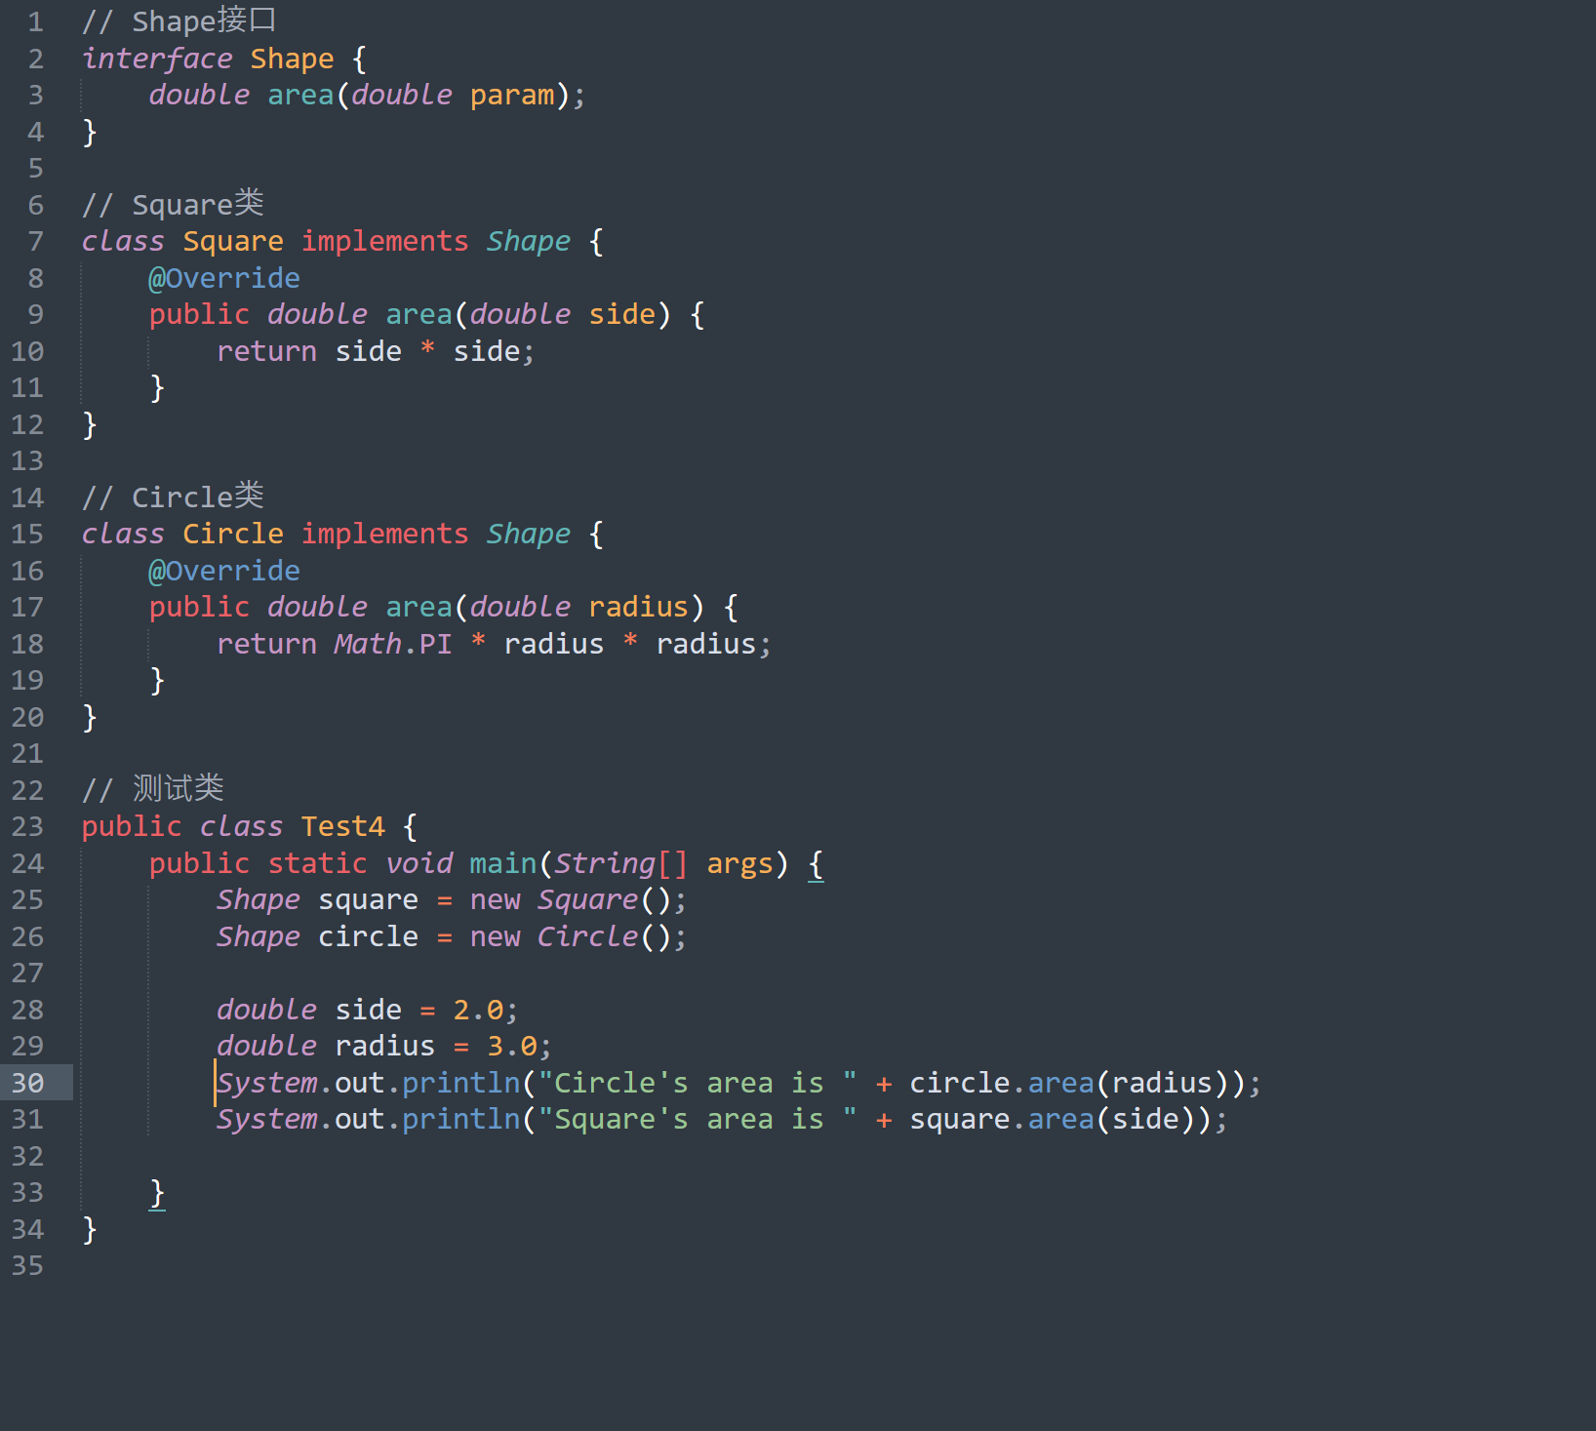

四、实验结果与分析（包括：输入数据、输出数据、程序效率及正确性等）（此处写清题号与其答案，可截图）
1、程序运行结果截图如下：
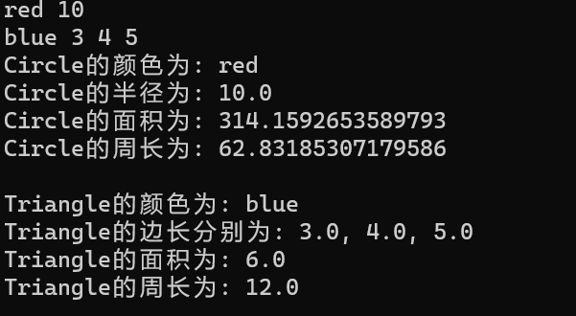

2、程序运行结果截图如下：

3、程序运行结果截图如下：
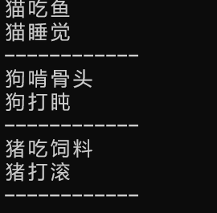

4、程序运行结果截图如下：
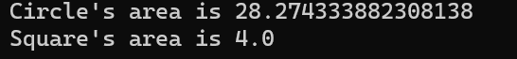

五、问题与讨论

六、实验结果上交要求
1、在指定时间内，完成“超星平台”上对应的实验，尽量保证全都通过；
2、完成上述第三、四部分的内容编写，将此实验报告以自己的“学号后三位+姓名”为文件名重新命名，并上交至学委，由学委统一发给我。

